Настройка включения начислений в отчет «Информация о численности и оплате труда работников медицинских организаций»

В разделе "Интеграция с ЕГИСЗ" - "Загружаемые начисления" в карточке начисления поставить галку "Включать в отчет зп-здрав".

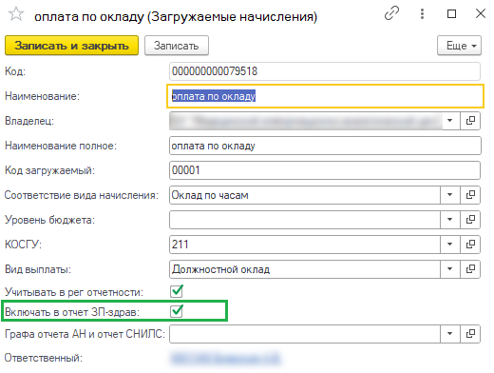

Для видов материальной помощи, не включаемых в Отчет, а также начислений с косгу 266 признак ставить не нужно.

Для упрощения работы можно настроить фильтр, чтобы в списке отображались начисления с заполненным полем «Код загружаемый» и КОСГУ 211. Для этого необходимо выполнить команду Еще – Настроить список. На закладке отбор перетащить вправо соответствующие элементы и настроить как на скрине 